Türkiye’de Bankacılık Sistemi

Banka, Çalışan ve Şube Bilgileri [1]

Mart 2019

Banka Sayısı

Bankacılık sisteminde Mart 2019 itibariyle 53 banka faaliyet göstermiştir. Mevduat bankaları sayısı 34, kalkınma ve yatırım bankaları sayısı 13, katılım bankaları sayısı 6'dır. Emlak Katılım Bankası A.Ş.,26 Şubat 2019 tarihinde faaliyet izni almış ve 21 Mart 2019 tarihinde faaliyetlerine başlamıştır**.**

Bankacılık Sisteminde Banka Sayısı

*\* Tasarruf Mevduatı Sigorta Fonuna Devredilen Bankalar.*

**Çalışan Sayısı**

Mart 2019 itibariyle mevduat bankaları ile kalkınma ve yatırım bankalarında çalışan sayısı 190.908 kişi olmuştur.

**Çalışan Sayısı (kişi)**

|  |  |  |  |
| --- | --- | --- | --- |
|  | **Mart 2018** | **Aralık 2018** | **Mart 2019** |
| Mevduat bankaları | 187.920 | 186.918 | 185.581 |
| Kalkınma ve yatırım bankaları | 5.257 | 5.395 | 5.327 |
| **Toplam** | **193.177** | **192.313** | **190.908** |

Çalışan sayısı bir önceki yılın aynı ayına göre 2.269 kişi (yüzde 1,2 oranında), 2018 yıl sonuna göre ise 1.405 kişi azalmıştır.

**Çalışan Sayısı (kişi)**

**Cinsiyet ve Eğitim Durumuna Göre Çalışan Sayısı**

Bankacılık sektöründe kadın çalışan oranı yüzde 51, erkek çalışan oranı ise yüzde 49’dur.

Mart 2019 dönemi itibariyle, bankacılık sektöründe çalışanların yüzde 78’i yükseköğretim kurumları mezunu, yüzde 8’i ise yüksek lisans ve doktora yapmış olanlardan oluşmaktadır. Bu oran orta öğretim için yüzde 13’tür.

**Cinsiyet ve Eğitim Durumuna Göre Çalışan Sayısı**

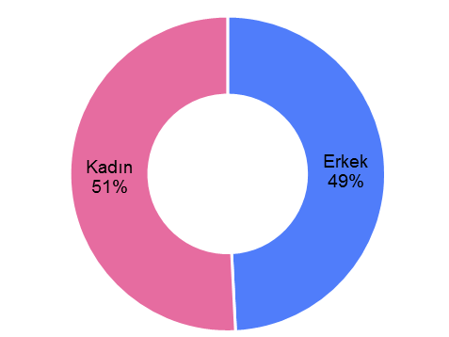

**Şube Sayısı**

Mart 2019 itibariyle mevduat bankaları ile kalkınma ve yatırım bankalarının toplam şube sayısı 10.412’dir.

**Şube Sayısı\***

|  |  |  |  |  |
| --- | --- | --- | --- | --- |
|  | | **Mart 2018** | **Aralık 2018** | **Mart 2019** |
| Mevduat bankaları | 10.460 | | 10.400 | 10.355 |
| Kalkınma ve yatırım bankaları | 50 | | 54 | 57 |
| **Toplam** | **10.510** | | **10.454** | **10.412** |

*\* K.K.T.C ve yabancı ülkelerdeki şubeler dahil.*

*\*\* Tasarruf Mevduatı Sigorta Fonuna Devredilen Bankalar.*

Şube sayısı, bir önceki yılın aynı ayına göre 98 adet, 2018 yılının sonuna göre ise 42 adet azalmıştır.

Mart 2019 dönemi itibariyle mevduat bankalarında banka başına ortalama şube sayısı 305 olmuştur.

**Şube Sayısı (adet)**

Bankacılık sektöründe şube dışı alternatif dağıtım kanallarının gelişmesi ve bazı hizmetlerin destek hizmeti kuruluşlarından temin edilmesi; şube ve çalışan sayısını etkilemiştir.

**Şube Başına Çalışan**

2019 yılı Mart ayı itibariyle, şube başına düşen personel sayısı 18 olmuştur. Söz konusu oran 2015 yılına göre 0,4 puan yükselmiştir.

**Şube Başına Çalışan Sayısı**

Şube başına personel sayısı mevduat bankalarında 18, kalkınma ve yatırım bankalarında ise 93’tür.

1. -Mevduat bankaları ile kalkınma ve yatırım bankalarını kapsamaktadır.